433 Mhz RF KONTROL
Bu yazımızda 433 Mhz frekansında alıcı ve verici modülleri kullanarak uzaktan kumanda devresi yapacağız. Bunun için uzaktan kumanda devrelerinde çok kullanılan harcıalem PT2262 ve PT2272 entegrelerini kullanacağız. Bu devreyi garaj kapısında, otomatik bahçe kapısında Artezyen pompa kontrolünde veya aç , kapa işlemi yapacağımız herhangi bir yerde kullanabiliriz. Hernekadar Ali Exp. de bu gibi devreler satılmaktaysa da biz kendimiz bunu gerçekleştirerek istediğimiz kod da özgün bir tasarım yapabiliriz.
PT2262 entegresi 18 pin DİP (Dual İn-Line Package) ve 20 pin SOP (Small Outline Package) kılıflarında mevcut. Biz 18 pin DIP kılıfı kullandık, bu en çok kullanılan entegre şeklidir.
Ayrıca PT2262 entegresi; RF(Radio Frequency) ve IR (Infrared) kullanıma uygun, ben uzun mesafe erişimli olsun diye RF formunda kullandım. Yine bu entegreyi eşlenik çifti olan PT2272 entegresine bağlı olarak Latch veya Momentary olarak da kullanabiliriz.Resim 1

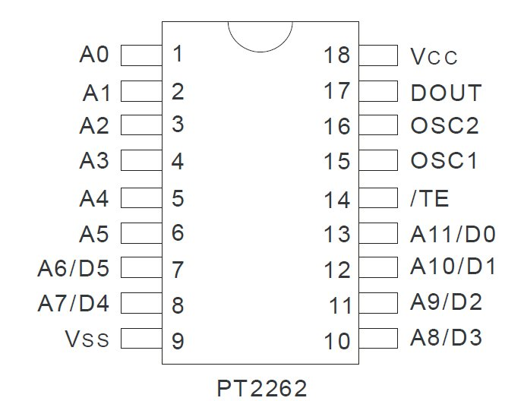
Eşlenik PT2272 entegresinin iki tipi mevcut; birincisi benim de kullandığım Latch tipi (PT2272 L4), diğeri Momentary tipi. Birincide yani benim de kullandığım Latch tipinde sinyal gelir bir kanalı aktif hale getirir, ikinci bir kanal sinyali ise devreyi inaktif yapar, bu ikinci sinyal de; eğer bu kanala bağlı bir röle varsa onu aktif yaptığı için, birinci kanal otomatik olarak inaktif olmuş olur. Bu nedenle 4 kanallı bu devrenin 3 kanalı 3 farklı röleyi aktif hale getirdiğinde, 4. Kanal bunları inaktif hale getirmek için kullanılır ( bu kanalda herhangi bir röle vs… yok ). Momentary tip de ise butona bastıkça karşı taraf aktif olur, butondan elinizi çekince inaktif hale gelir.
PT2262 bir Encoder entegresi olarak, A0-A5 6 adet adres bacağı ve A6/D5-A11/D0 6 adet de ortak Adres/Data bacağına sahip. Adresleme bacaklarının 3 durumu mevcut; bunlar boş pin, + voltaj ve ground. Bu şekilde 12 bacağın 3 hali bize 3^12 gibi bir sayı vermekte ki bu da 531,441 adres kodu sağlamakta. Benim devremde baskılı devrede kolaylık olsun diye entegrenin ilk 8 bacağını kodlama için ayırdım, yine pratik olsun diye baskılı devre çizimini yalnız pin, ground bağlantısı yapılacak şekilde gerçekleştirdim, bu seçeceğimiz kod sayısını önemli ölçüde azalttı ise de çevremizde eşlenik kod olması yine de çok zor diye düşünüyorum. Devre şemamız aşağıda görülmektedir.Resim 2

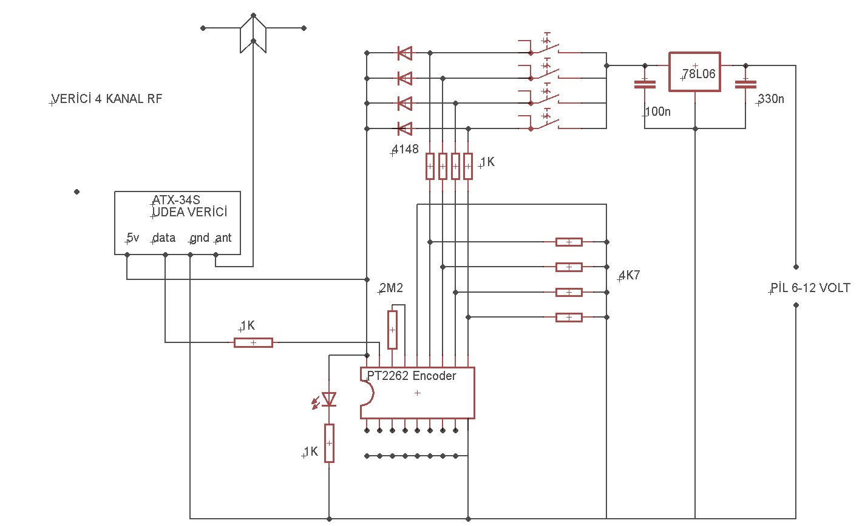

Verici devremiz 9 volt yassı pil ile çalışmakta ve 4 kanallı olarak dizayn edilmiş, ilk 8 bacağın bazılarını, alıcı ve vericide eşlenik olarak grounda kısa devre ederseniz, kendinize has bir kodlama yapmış olursunuz, örneğin 1,3,5,7 bacakları bir jumper ile grounda bağlamak gibi. Burada 2 ^ 8 yani 256 seçenek bulunmaktadır, isterseniz bu 8 bacaktan bazılarını +5 volta çekerek 3^8 seçeneğe ulaşabilirsiniz ki burada 6561 kod elde edersiniz. Toplam olarak 531,441 farklı şekilde kodlanabilen bu entegreyi, yukarıdaki gibi kodladığınızda ,yani 8 bacağın 3 tanesini grounda bağladığınızda 3/531,441 ihtimalle aynı kodda başka biri olmayacaktır.Baskılı devre aşağıdadır.

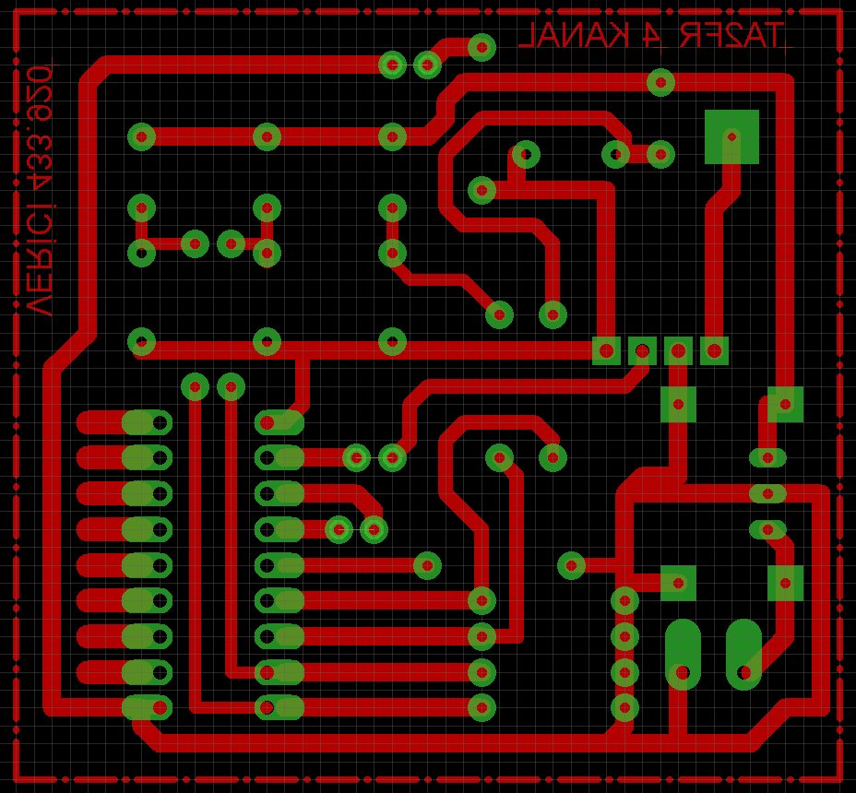

Yukarıda görülen baskılı devrede kodlama dirençleri, yer tutmasın diye, printed altında 0 ohm SMD malzeme ile (1206) yapılacaktır. Baskılı devreden push butonlar ve indikatör LED kutunun üzerine alınacaktır. Burada ben UDEA nın hazır satılan 433 Mhz vericisini kullandım, Board üzerinde ki pad ler ona uygundur. İsterseniz Ali Exp. den çift alıcı verici modül getirtip verici modülü burada kullanabilirsiniz. UDEA vericisi ATX-34S ASK bir data transmitter modülü ve 433.920 de çalışıyor.Baskılı devre motajı aşağıda

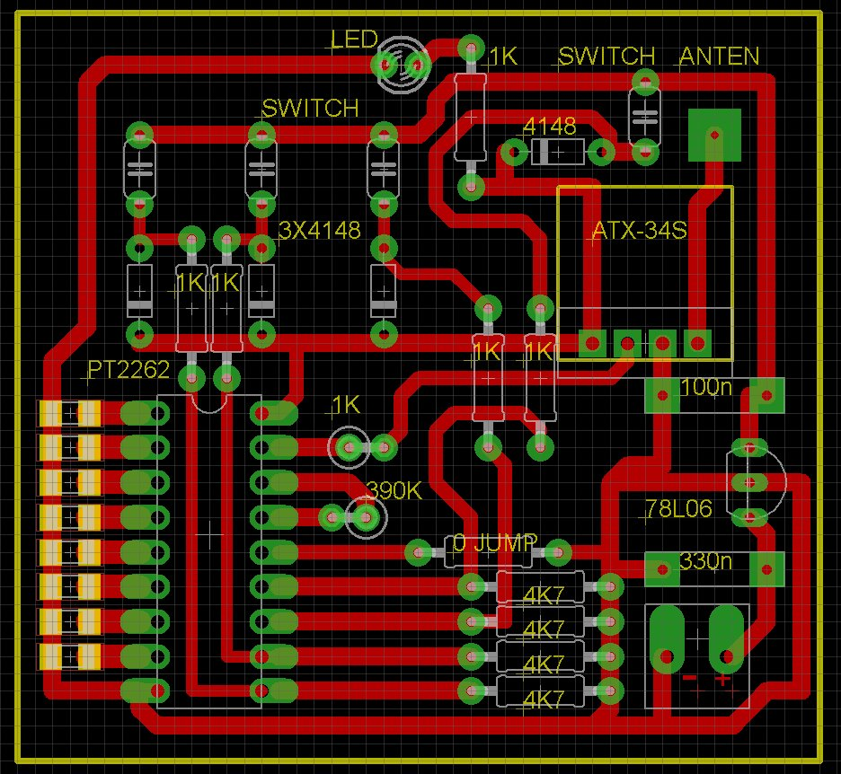

Verici devremizi 4 kanallı olarak bu şekilde gerçekleştirdikten sonra, alıcı devremizi de 4 kanallı olarak gerçekleştirelim. Alıcı devreler genellikle sabit bir yerde oldukları için ve bir güç katını kontrol etmek için kullanıldıklarından burada besleme gerilimi 12 volt olarak düşünüldü; nedeni 12 volt ile çalışan daha güçlü röle bulma imkanının olması.Alıcı devresi :

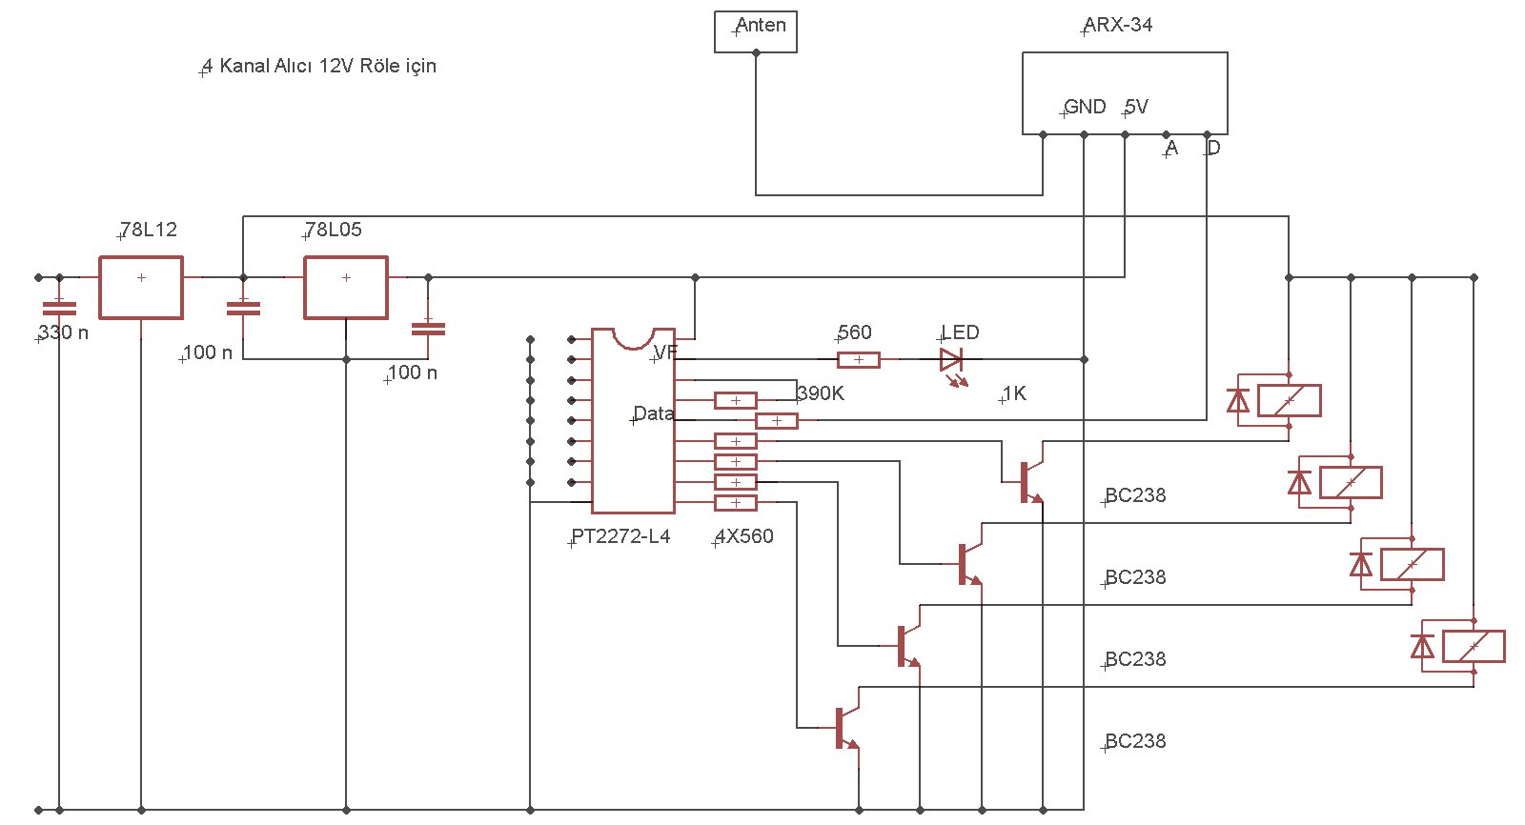
Alıcı devremizin şemasında PT2272- L4 entegresi kullanılmış ve 4 adet BC238 veya buna benzer herhangi bir NPN transistor ile röle kontrolü yapılmış. İlk 8 bacaktaki kod dirençleri, verici deki ile aynı konfigürasyonda olmalı yoksa devre çalışmaz. Alıcı modül olarak UDEA ARX-34 kullanılmış ve printed bacak bağlantıları ona göre yapılmıştır. Ana şema bu olmakla birlikte ben bu şekilde 4 röle uygulaması yapmadım ve printed’i tek röle için hazırladım, isteyen bunu 4 röle için uygulayabilir, tek röle söz konusu olunca L4 kullanmaya da gerek yok.PT2272 kullanılabilir. Fakat bunu yalnız ‘No data RF application’ için kullanabiliriz. PT2272 L2 D0/13 no bacak veya D1/12 no bacak kullanılarak uygulanabilir. Benim devrelerimde (2 adet) D3/10 nolu ve D2/11 nolu bacak kullanılmıştır. PT2272 DIP 18 tipleri aşağıda belirtilmiştir:
PT2272
PT2272 M2/L2
PT2272 M3/L3
PT2272 M4/L4
PT2272 M5/L5
PT2272 M6/L6
Piyasada ne bulduğunuza bağlı olarak devreyi gerçekleştirebilirsiniz.Benim devremin baskılı devresi aşağıdadır.

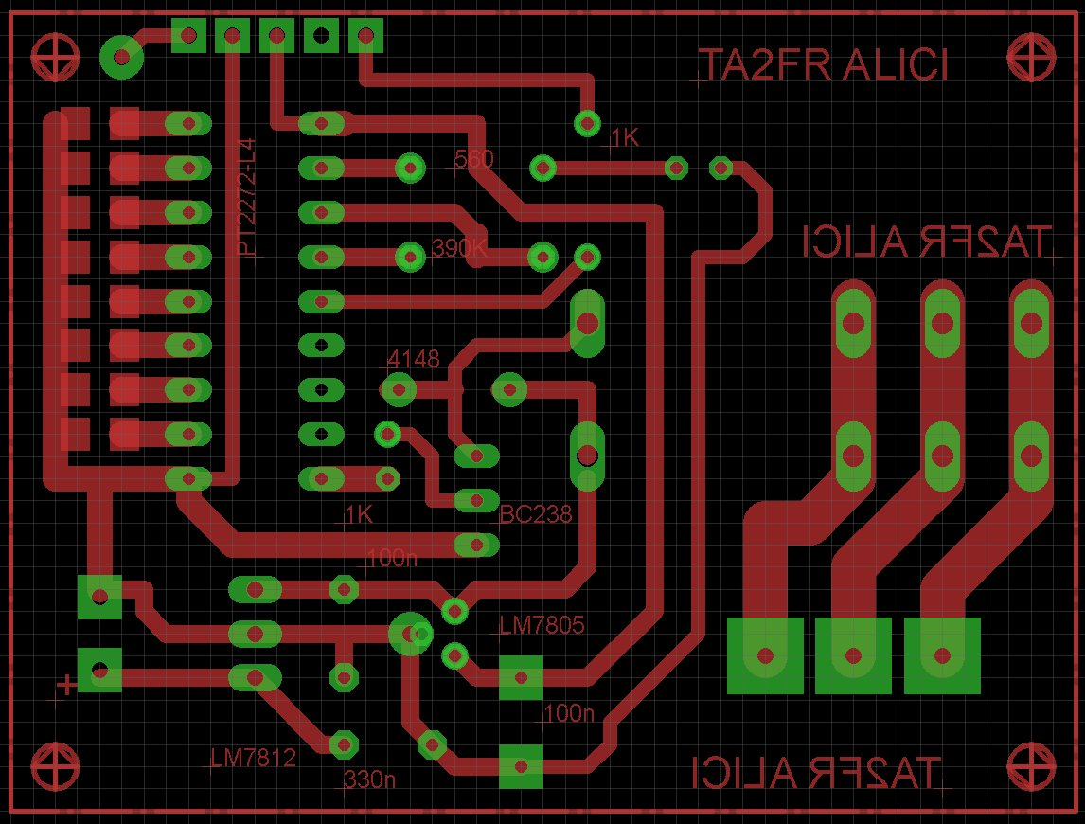

Alıcımızda D3 çıkışı (pin 10) röle kontrolü için kullanılmıştır. 11-12-13 nolu pinlere yani D2-D1-D0 çıkışlarına da ayni şekilde röle bağlanabilir.(D0/PİN 13-D1/PİN 12 kullanılırsa PT2272 L2 kullanılabilir) Mevcut baskılı devrede bunlar kullanıma hazır değildir. Bu şekilde 10 ampere kadar röle kullanmak mümkün olmaktadır.
UDEA alıcı modülü komponent yüzü elemanlara gelecek şekilde board üzerine lehimlenir, 16- 17 cm lik bir kablo anten görevini görür. Anten pad i hemen yanda duran boş pad dir.Montaj aşağıda.

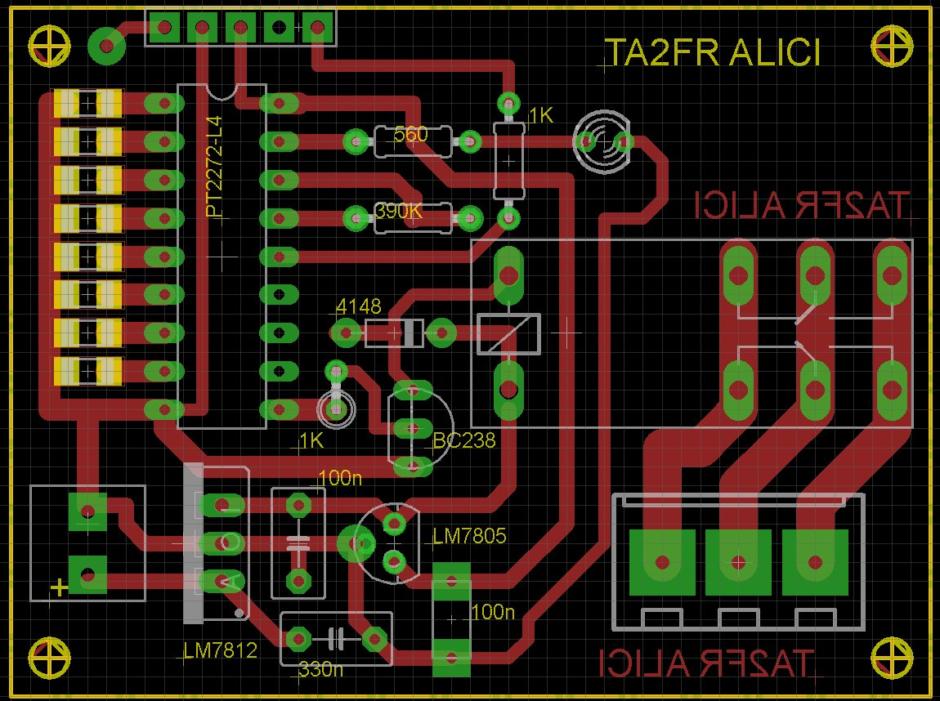

Montaj şeması görülmektedir. Devre birkaç yüz metre içinde çalışmaktadır ama açık arazide maksimum menzili denemeye fırsatım olmadı açıkcası…Aşağıda 4 kanallı verici devresi ve D3/10 ve D2/11 pinlerine bağlı tek röleli alıcı devresi görülmektedir.
Aşağıda şekilde görülen verici üç kanal butonu yukarıda, dördüncü kanal butonu ise aşağıda olacak şekilde yerleştirilmiştir. Bunun nedeni etki mesafesi içindeki 3 ayrı kontrol kartının birbirini etkilemeden 4.buton ile inaktif edilmesi içindir.
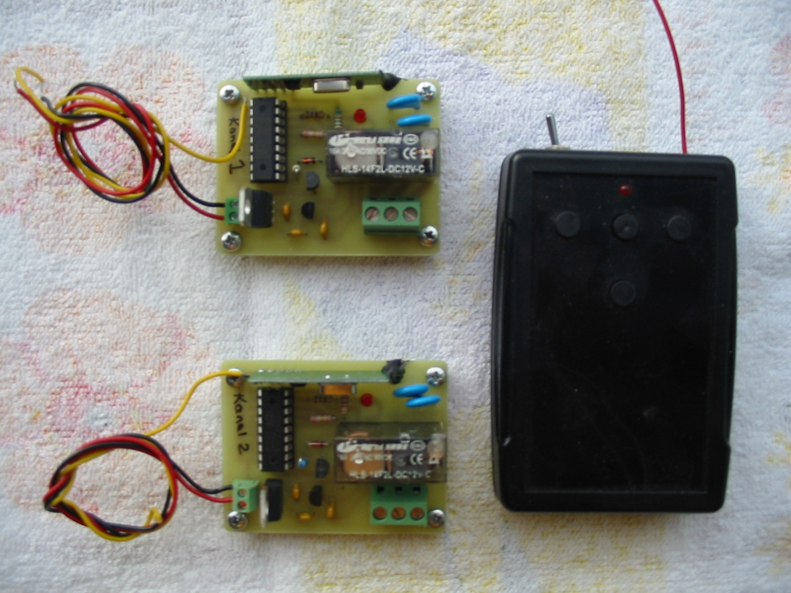

Devreyi gerçekleştirmek isteyenlere kolay gelsin.
TA2FR

